ВЕГА-109
Электрофон с проигрывателем и усилителем
Полная инструкция для дома

Содержание
- 1. Что это за аппарат
- 2. Характеристики
- 3. Размеры и вес
- 4. Как подключить колонки
- 5. Как слушать телефон или ноутбук
- 6. Где купить кабель
- 7. Как слушать пластинку
- 8. Тонарм и микролифт
- 9. Ручки на панели
- 10. Как расставить колонки
- 11. Уход за аппаратом
- 12. Если что-то не так
- 13. Памятка на холодильник

1. Что это за аппарат
«Вега-109» — это электрофон: проигрыватель пластинок и усилитель в одном корпусе. Пластинка крутится, игла бежит по бороздкам и превращает их в звук. Звук идёт в усилитель, а оттуда — в две колонки. От вас нужно только опустить иглу.

2. Характеристики
Параметр | Значение
Тип | стереоэлектрофон с проигрывателем и усилителем
Скорости вращения | 33⅓ и 45 об/мин
Выходная мощность | около 2 × 10 Вт
Питание | сеть 220 В, 50 Гц
Колонки | внешние, комплектные 15АС-109, сопротивление 4 Ом
Звукосниматель | магнитоэлектрическая головка MF-101
Диапазон частот | от 50 до 18 000 Гц
Габариты корпуса | 46,5 × 42,8 × 21 см (ширина × глубина × высота)
Масса | около 15 кг

3. Размеры и вес
Важный момент: в «Веге-109» усилитель не отдельная коробка — он спрятан внутри того же корпуса, что и проигрыватель. Поэтому «вес и размеры усилителя» — это вес и размеры всего электрофона целиком.
Сам электрофон (в нём и усилитель):
Параметр | Значение
Ширина | 46,5 см
Глубина | 42,8 см
Высота | 21 см
Масса | около 15 кг

Одна колонка 15АС-109 (их две):
Параметр | Значение
Ширина | 36 см
Высота | 22 см
Глубина | 19 см
Масса | 7 кг каждая, пара — 14 кг

Примечание: если у вас колонки 25АС-109 (они крупнее и встречаются с другими «Вегами»), то они заметно больше: 48 × 28,5 × 26 см и около 13 кг каждая. В разных справочниках масса самого электрофона указана от 12 до 15 кг — зависит от года выпуска.
Для сравнения: электрофон тяжелее двух колонок вместе взятых. Когда будете его передвигать — беритесь двумя руками и держите вертикально.

4. Как подключить колонки
Сзади две большие круглые розетки. Синяя с подписью Х3 — левая колонка, красная с подписью Х4 — правая. Штекеры колонок подходят только «по своей» розетке, перепутать сложно, но смотрите на цвет и буквы.
Важно: сначала воткните колонки, и только потом включайте Вегу в розетку. Если воткнуть колонку при включённом аппарате, может хрустнуть в динамике.

5. Как слушать телефон или ноутбук
Под откидной крышечкой на передней панели есть круглый пятиштырьковый разъём — он называется «магнитофон» (в документации — Х1). Именно он принимает звук снаружи.
- Купите шнур: с одной стороны джек 3,5 мм (как у наушников), с другой — вилка на 5 штырьков (DIN).
- Вилка — в разъём «магнитофон» на Веге, джек — в гнездо наушников телефона или ноутбука.
- Нажмите на панели кнопку «магнитофон» — Вега переключится с пластинки на внешний звук.
- Громкость телефона поставьте на середину, а громче делайте ручкой на Веге — так чище звук.
Звук с телефона обычно тише, чем с пластинки, — это нормально, просто выкручивайте громкость на самой Веге.

6. Где купить кабель
Наберите в поиске магазина фразу: кабель джек 3,5 — DIN 5 pin (иногда пишут «DIN 5 на миниджек»).
Где искать:
- Ozon — в поиске на сайте или в приложении наберите «кабель джек 3,5 DIN 5 pin».
- Wildberries — то же самое в поиске приложения.
- Яндекс Маркет — та же фраза.
Подсказки по выбору:
- Обычные кабели REXANT стоят недорого — для начала их за глаза.
- Если хотите «на вырост» — берите с позолоченными контактами: меньше окисляются.
- Смотрите на длину: 1,5 метра обычно хватает; если Вега далеко от дивана — ищите трёхметровый.
Показывайте продавцу наш раздел 5 — там схема, и будет сразу ясно, что нужно.

7. Как слушать пластинку
Четыре шага: снимите крышку — положите пластинку на диск — поднимите рычажок и подведите иглу к краю — опустите рычажок. Дальше музыка играет сама, а игла медленно едет к центру.
Когда пластинка кончилась: поднимите рычажок, верните тонарм на место, положите пластинку обратно в конверт.

8. Тонарм и микролифт
Тонарм — это рычаг с иглой на конце. Не толкайте его рукой и не опускайте иглу на пластинку пальцем: так легко поцарапать запись.
Для этого и придуман микролифт — жёлтый рычажок сбоку. Подняли — игла висит в воздухе, можно подводить куда надо. Опустили — игла плавно легла на пластинку. Это самая полезная кнопка во всём аппарате.

9. Ручки на панели
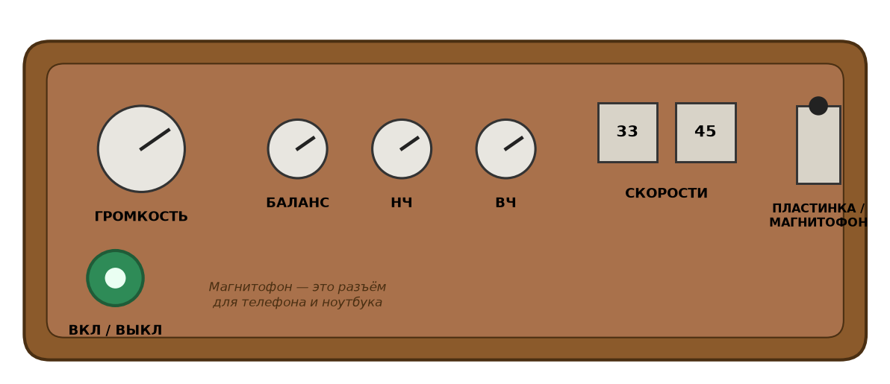

- Громкость — главная ручка, крутите медленно.
- Баланс — сдвигает звук между левой и правой колонками; если одна играет громче другой — покрутите её.
- НЧ — нижние частоты (басы): влево — меньше, вправо — больше.
- ВЧ — верхние частоты: влево — звук мягче, вправо — ярче, с «звоном».
- Скорости — 33 об/мин для обычных пластинок, 45 — для маленьких синглов.
- Переключатель «пластинка / магнитофон»: пластинка — слушаем иглу, магнитофон — слушаем телефон.
- Зелёная кнопка — вкл/выкл.

10. Как расставить колонки
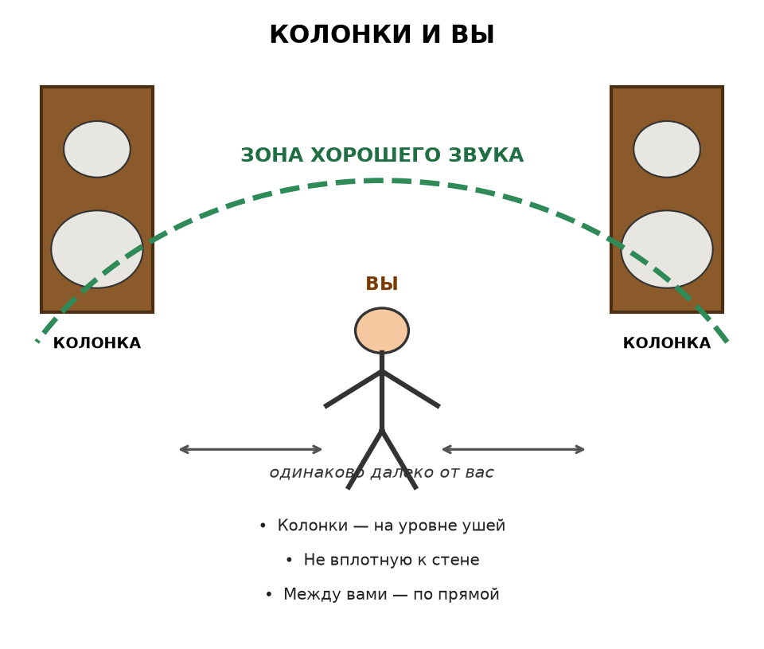

Лучший звук — когда вы и две колонки стоят «треугольником»: колонки чуть в стороны, на уровне ушей и одинаково далеко от вас.
- Не ставьте колонки вплотную к стене — басы замутнеют.
- Обе колонки — на одной высоте и на одинаковых подставках.
- Между колонками и вами — по прямой, без шкафа посередине.

11. Уход за аппаратом
- Пластинки держите в конвертах и не трогайте пальцами за дорожки — только за края.
- Иглу протирайте специальной щёточкой раз в несколько недель.
- Крышку опускайте, когда не слушаете — меньше пыли на пластинке.
- Не ставьте на Вегу цветочные горшки и чашки: пыль и капли — враги механики.
- Переносите аппарат только в вертикальном положении, держа в руках, — не наклоняйте и не переворачивайте.

12. Если что-то не так
Симптом | Что делать
Полная тишина | Проверьте: вилка в розетке? Кнопка вкл? Колонки воткнуты в Х3 и Х4?
Звук только из одной колонки | Переткните штекеры Х3 и Х4 местами. Заглохла другая — значит, дело в колонке.
Звук дрожит и «плавает» | Аппарат стоит неустойчиво. Поставьте на ровную жёсткую поверхность.
Игла скачет по пластинке | Слишком громкий звук расшатывает иглу — убавьте громкость. Проверьте скорость.
Слышно вой или свист | Ручка громкости заедает? Пошевелите её туда-сюда.
Телефон играет слишком тихо | Выкрутите громкость телефона до конца и уберите громкость на Веге пониже.

13. Памятка на холодильник
- Колонки: синий Х3 — левая, красный Х4 — правая. Подключать ДО включения в розетку.
- Пластинка: рычажок вверх — подводим, рычажок вниз — играет.
- Телефон: кабель джек 3,5 → DIN, разъём «магнитофон», кнопка «магнитофон».
- Кабель купить: набрать в поиске «кабель джек 3,5 — DIN 5 pin».
- Иглу не трогать пальцами. Пластинки — за края.
- Не слушать слишком громко — соседей и иглу жалко.

ВЕГА-109 • Инструкция для дома

